Pressemitteilung

Experiment erfolgreich:
Für Zwanzig Euro elektrisch nach Montenegro
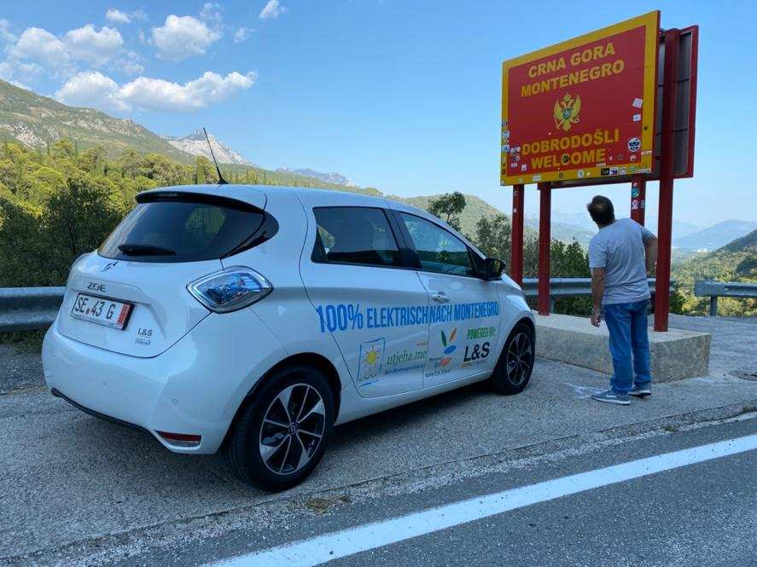
Mit dem Elektroauto sind Urlaubsreisen ans Mittelmeer möglich.

Ziel erreicht: Michael Bader ist nach über zweitausend Kilometern mit dem Elektroauto in Montenegro angekommen.
Foto: M. Bader
Bar, 15. September 2020. Michael Bader ist am Ziel. Seine Mission: mit einem Elektroauto und minimalen Emissionen von der Waterkant bis ans Mittelmeer. Über zweitausend Kilometer legte der gebürtige Westerwälder und Wahlmontenegriner zurück. Am 8. September war er aufgebrochen, um gemeinsam mit der lokalen Tourismusorganisation von Bar (Montenegro) herauszufinden, ob ein Urlaub in Montenegro auch für Besitzer von Elektroautos machbar ist. Drei Übernachtungen und 15 Ladestopps später hat er sein Ziel erreicht. Fazit: Wer elektrisch fährt, reist entspannter.
Elektroautos in Deutschlands Städten gehören schon fast zum gewohnten Bild. Über deren Alltagstauglichkeit wird viel diskutiert. Spätestens wenn es um längere Strecken geht, zweifelt manch einer, ob beispielsweise eine Reise in den warmen Süden überhaupt machbar ist. Ein Thema, das auch Emil Kukalj beschäftigt. Er ist Direktor der lokalen Tourismusorganisation von Bar. Die Gemeinde Bar liegt im Süden von Montenegro an der Adria. „Einige unserer Hotels und Unterkünfte haben Ladestationen für Elektroautos eingerichtet“, erläutert Kukalj. In Kürze werde auch an einer Touristinformation eine Lademöglichkeit geschaffen. Die Testfahrt, die einer seiner Apartmentvermieter initiiert hatte, war für ihn daher ein spannendes Experiment.
Mehr Ladestationen als erwartet
Das Elektroauto, das dabei zum Einsatz kam, ist mit einer Reichweite von etwa dreihundert Kilometern eher für die Stadt gemacht. Auf der langen Reise via Österreich, Slowenien und Kroatien hat sich der kleine Elektro-Renault aber souverän geschlagen. Dazu beigetragen hat die sehr gute Ladeinfrastruktur in allen Ländern.
Nach seiner Ankunft in Montenegro ist Michael Bader entsprechend positiv überrascht. Als „Elektronovize“ wollte er auf Nummer sicher gehen und hatte ausreichend Puffer bei der Akkuladung eingeplant. Das sei aber gar nicht notwendig gewesen, da genügend Lademöglichkeiten vorhanden sind. Die meisten Ladestationen waren zudem kostenlos. Unterkünfte und Einzelhändler bieten dies als Service an. Tatsächlich waren am Ende nur zwanzig Euro an Stromkosten angefallen. Hinzu kamen Mautgebühren und der ein oder andere Kaffee oder Einkauf bei den Anbietern der Ladesäulen, um die Wartezeiten zu überbrücken.
Urlaubstauglich? Absolut, aber …
Für Bader steht fest: Wer etwas mehr Zeit mitbringt und die Anfahrt genießen will, braucht sich von einem Urlaub mit dem Elektroauto nicht abhalten lassen. Mit einer guten Routenplanung lassen sich schon bei der Anreise interessante Zwischenstopps einplanen. Die Ladepausen können also sinnvoll genutzt werden. „So entspannt bin ich die Strecke noch nie gefahren“, resümiert Bader, der für die Strecke mit dem normalen Auto sonst einen Tag weniger benötigt. Für sich selbst stellt er fest: „Ich war ausgeruhter und sicherer unterwegs. Schließlich macht man garantiert genügend Pausen.“
Er räumt jedoch ein, dass für Familien die zahlreichen Unterbrechungen auf Dauer für Unmut sorgen können. Sein Renault Zoe sei zu klein für das Urlaubsgepäck von vier Personen. Wer schnell am Ferienort ankommen will, braucht entweder ein Fahrzeug mit größerer Reichweite oder einen Verbrenner. Oder muss fliegen. Gerade Elektroautobesitzer wollen aber vermutlich auf den damit verbundenen CO2-Ausstoß verzichten.
Einen Überblick mit der genauen Route und den Ladestopps sowie das Fazit über die Reise gibt es unter http://elektroauto.utjeha.me. Informationen über das Ziel der Tour, die Gemeinde Bar in Montenegro, finden sich auf der Internetseite www.bar.travel.

Über Bar
Die Gemeinde Bar liegt im Süden Montenegros direkt an der Adria. Zu den Attraktionen der Gemeinde gehören die Altstadt Stari Bar, der zweitausend Jahre alte Olivenbaum Stara Maslina, der Nationalpark Skadarsee und der „Strand der Königin“. Für Aktivurlauber bietet Bar neben Wassersport 150 Kilometer neu ausgeschilderte Wanderwege und gute Bedingungen für Canyoning.
Bar ist über die adriatische Küstenstraße und die Bahnstrecke Belgrad – Bar erreichbar. Die internationalen Flughäfen des Landes (Podgorica und Tivat) sind 40 bis 50 Kilometer entfernt.

Über den Initiator
Der Deutsche Michael Bader lebt seit 2006 in Montenegro und vermietet dort Ferienwohnungen. Die Themen Nachhaltigkeit und Elektromobilität sind für ihn eine Herzenssache. Bereits 2012 wurde er als erster Betrieb des Landes mit dem EU Ecolabel ausgezeichnet. Auch bei der Elektromobilität will Bader ein Zeichen setzen. Er hat eine der ersten Ladestationen in der Gemeinde Bar in Betrieb genommen, an der seine Gäste ihren Stromer kostenlos laden können. Nun geht er noch einen Schritt weiter und bietet als erster Anbieter in Montenegro ein Elektroauto als Mietwagen an. Die Reichweite von Baders Renault Zoe mit etwa dreihundert Kilometern ist für das kleine Land ausreichend. Es hat in etwa die Größe Schleswig-Holsteins. Zahlreiche Ladestationen sind entlang der Küste zu finden und inzwischen auch einige im Landesinneren.

Hinweise für die Redaktion
Diese Pressemitteilung (als PDF und Word DOCX) können Sie herunterladen unter:
http://presse.utjeha.me
Weiteres Bildmaterial (kostenfrei zur redaktionellen Verwendung):
https://www.dropbox.com/sh/kx97602tmvw2y5b/AADXfoAMM9cGkK9yCarv-RRua?dl=0
Quelle/Fotos: Michael Bader
Gerne können Sie sich für individuelle Auskünfte und telefonische Interviews direkt mit Herrn Bader in Verbindung setzen.

Ansprechpartner: Michael Bader (Initiator/Fahrer)
Rückfragen bitte telefonisch an
02623 / 897 6997
oder per E-Mail an info@utjeha.me

Presseauskunft Bar: Lokale Tourismusorganisation von Bar
Emil Kukalj (Direktor)
Tel: +382 (0)30 311 633
Fax: +382 (0)30 311 969
E-Mail: info@bar.travel

